Министерство цифрового развития, связи и массовых коммуникаций
Российской Федерации
Ордена Трудового Красного Знамени федеральное государственное бюджетное образовательное учреждение высшего образования
«Московский технический университет связи и информатики»
_____________________________________________________________
Кафедра Системного программирования

ЛАБОРАТОРНАЯ РАБОТА №5
по дисциплине
«Прикладные информационные системы»
на тему:
«Создание формы и представления для нового поста»

Выполнила:
студентка Храмова Диана Викторовна
группа БСТ2253

Москва 2026

Цель работы:
Научиться создавать формы в Django для добавления новых записей в базу данных, обрабатывать POST-запросы, проводить валидацию данных, проверять авторизацию пользователя и стилизовать формы в соответствии с макетом.
Задачи:
- Подготовить проект: создать папку lab5, скопировать в неё проект blog из lab4.
- Добавить новый маршрут /article/new/ в urls.py и представление create_post.
- Реализовать представление, различающее GET и POST запросы:
- GET – отображает пустую форму.
- POST – проверяет авторизацию, валидирует данные, сохраняет статью или возвращает форму с ошибками.
- Создать шаблон create_post.html с формой и тегом {% csrf_token %}.
- Добавить проверку на уникальность заголовка статьи.
- Подключить CSS-стили к форме в соответствии с макетом lab5_creation_form.
- Протестировать создание статей через новую форму.
Отчет по работе:
- Подготовка проекта (копирование из lab4)
Команды создания папки lab5 и копирования проекта:
cd D:\programming
mkdir lab5
cd lab5
# Копирование проекта blog из lab4
xcopy D:\programming\lab4\blog D:\programming\lab5\blog /E /I
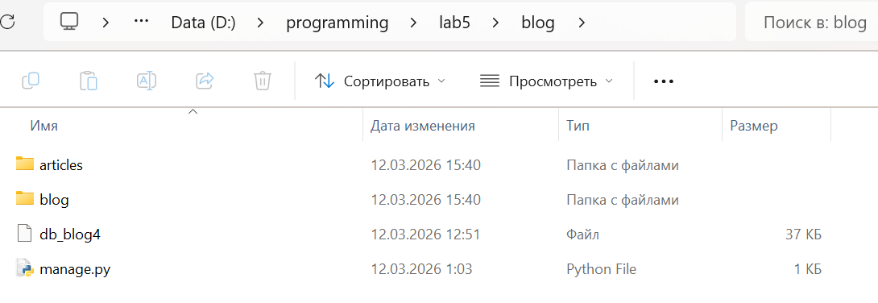
Рисунок 1 – Структура скопированного проекта
- Добавление маршрута /article/new/
Обновлённый файл urls.py (с новым маршрутом):
from django.conf.urls import patterns, include, url
from django.contrib import admin
admin.autodiscover()

urlpatterns = patterns('',
url(r'^$', 'articles.views.archive', name='archive'),
url(r'^article/(?P<article_id>\d+)/?$', 'articles.views.get_article', name='get_article'),
url(r'^article/new/$', 'articles.views.create_post', name='create_post'),
url(r'^admin/', include(admin.site.urls)),
)
- Создание представления create_post
Функция create_post в файле articles/views.py:
# Create your views here.
from django.shortcuts import render, redirect
from django.http import Http404
from models import Article

def archive(request):
return render(request, 'archive.html', {"posts": Article.objects.all()})

def get_article(request, article_id):
try:
post = Article.objects.get(id=article_id)
return render(request, 'article.html', {"post": post})
except Article.DoesNotExist:
raise Http404
def create_post(request):
if request.user.is_anonymous():
raise Http404

if request.method == "POST":
# обработка отправленной формы
form = {
'title': request.POST.get('title', ''),
'text': request.POST.get('text', '')
}
errors = []

# проверка заполненности полей
if not form['title']:
errors.append('Введите название статьи')
if not form['text']:
errors.append('Введите текст статьи')

# проверка уникальности заголовка
if form['title'] and Article.objects.filter(title=form['title']).exists():
errors.append('Статья с таким названием уже существует')

if not errors:
# если ошибок нет, создаём статью
article = Article.objects.create(
title=form['title'],
text=form['text'],
author=request.user
)
return redirect('get_article', article_id=article.id)
else:
# возвращаем форму с ошибками
return render(request, 'create_post.html', {'form': form, 'errors': errors})
else:
# GET-запрос: просто показываем пустую форму
return render(request, 'create_post.html', {})
- Создание шаблона create_post.html
Шаблон create_post.html (базовая версия):
<!DOCTYPE html>
<html>
<head>
<title>Django Public Blog - создать статью</title>
<link rel="stylesheet" href="{{ STATIC_URL }}css/article.css">
</head>
<body>
<div class="content">
<h1>Написать статью</h1>
<form method="POST">
{% csrf_token %}
<input type="text" name="title" placeholder="Название статьи" value="{{ form.title }}">
<textarea name="text" placeholder="Текст статьи">{{ form.text }}</textarea>
<input type="submit" value="Сохранить">
</form>
{% if errors %}
<div class="errors">
{% for error in errors %}
<p>{{ error }}</p>
{% endfor %}
</div>
{% endif %}
</div>
</body>
</html>

Рисунок 2 – Страница создания новой статьи (без стилей)
- Стилизация формы (макет lab5_creation_form)
Дополнения к файлу article.css (стили для формы)
/* Стили для страницы создания статьи */
.content {
width: 960px;
margin: 0 auto;
background: white;
padding: 20px;
border-radius: 5px;
color: #333;
}

.content h1 {
margin-top: 0;
}

.content input[type=text],
.content textarea {
width: 100%;
padding: 10px;
margin-bottom: 10px;
border: 1px solid #ccc;
border-radius: 3px;
box-sizing: border-box;
font-family: Tahoma, Arial, sans-serif;
font-size: 14px;
}

.content textarea {
height: 200px;
resize: vertical;
}

.content input[type=submit] {
background: #1abc9c;
color: white;
border: none;
padding: 10px 20px;
border-radius: 3px;
cursor: pointer;
font-size: 16px;
}

.content input[type=submit]:hover {
background: #16a085;
}

.errors {
margin-top: 10px;
color: #e74c3c;
}
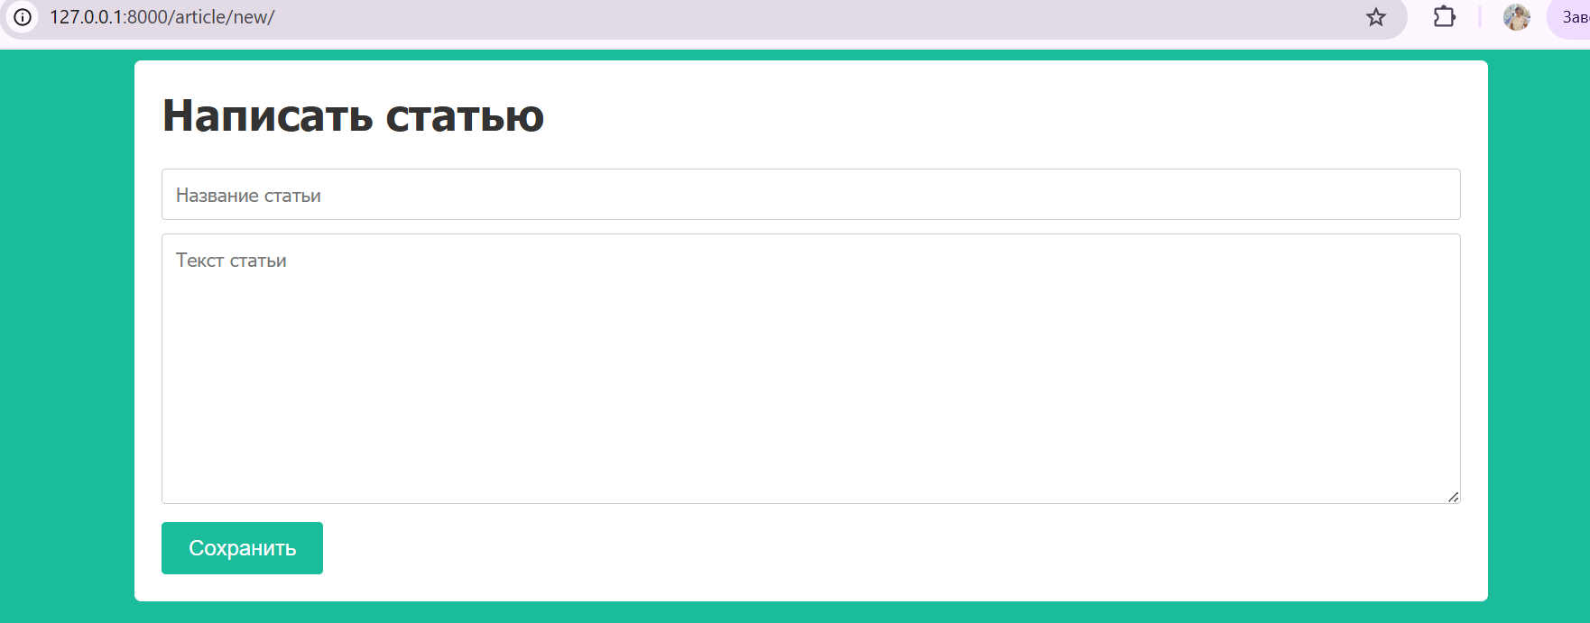
Рисунок 3 – Страница создания статьи после применения стилей
Ссылка на GitHub:
https://github.com/DianaKhramova/information-systems-labs/tree/main/lab5/blog

Выводы:
В ходе выполнения лабораторной работы были изучены методы создания форм в Django для добавления новых записей в базу данных, были получены практические навыки работы с формами в Django, обработки пользовательского ввода, валидации данных и интеграции с моделями.

